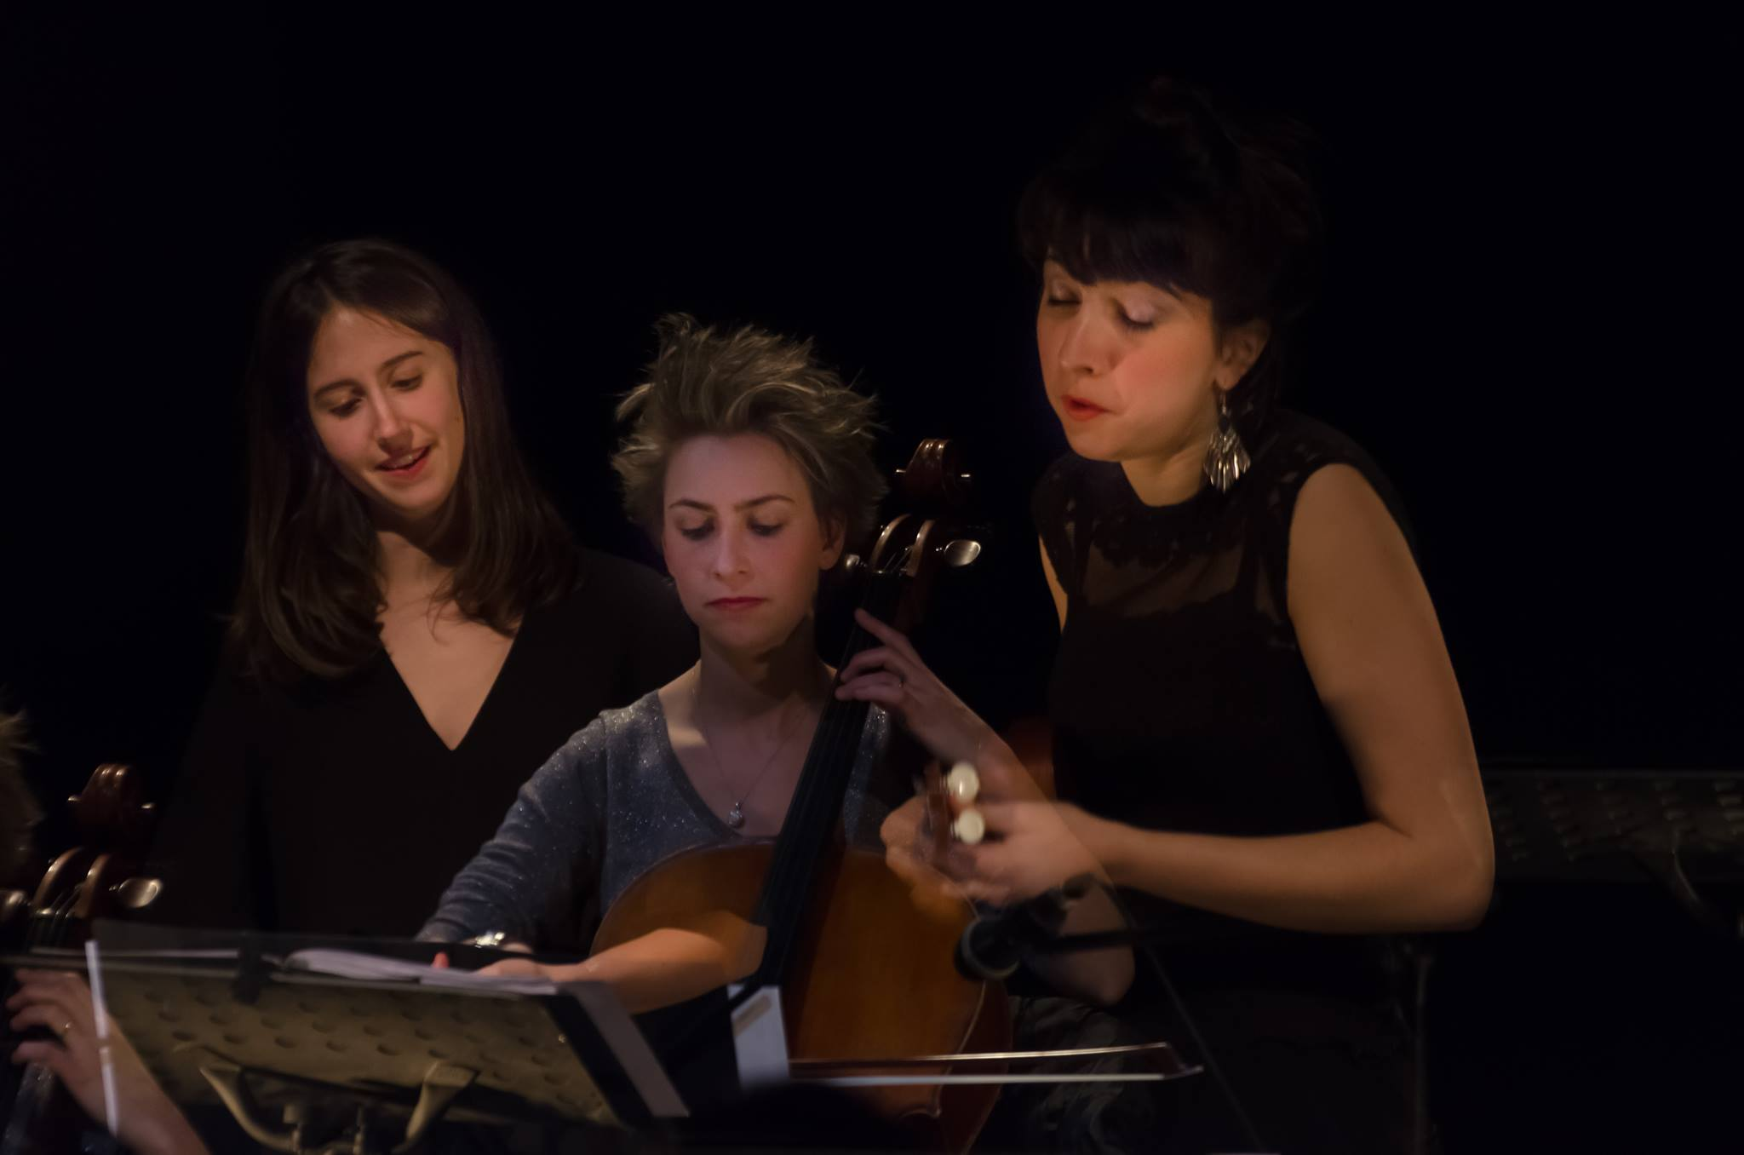

**AIRS BAROQUES ET UKULELE**

**// Note d’intention //**

*Nourrie de l’envie d’ouvrir les portes de la musique baroque à un public plus large, Marie S. invite Jeanne Zaepffel au chant et Alice Picaud au violoncelle pour vous présenter un concert en trio intitulé « airs baroques et ukulélé". À la clef, un programme baroque riche et varié teinté d’une touche avant-gardiste avec l’utilisation du Ukulélé pour remplacer le théorbe ou la guitare baroque. De Bach à Purcell, en traversant l’Italie de Monteverdi et en touchant du doigt Mozart, ce programme entraîne le public dans un univers chanté passant d'un « a capella » religieux à des scènes de ménage à l’humour potache.*

/var/folders/6r/nk6jnk6525n6bqgj1z7rdtw00000gp/T/com.apple.Preview/com.apple.Preview.PasteboardItems/Airs baroques et ukulélé (glissé(e)s).pdf

// **REPERTOIRE** //

 **Frescobaldi :** Se l'aura spira

**Purcell:** Sing while we trip it upon the Green

**Purcell:** If love’s a sweet passion

**Purcell:** dialogue between Coridon and Mopsa

**Bach:** Sarabande, 2ème suite pour violoncelle seul

**Monteverdi:** Duo Seraphim

**Mozart:** Voi que Sapete, Le Nozze di Figaro

**Monteverdi:** Non è di gentil core (Madrigals, Book 7)

**Monteverdi:** Lamento della ninfa (Madrigals, book 8)

**Bach:** Gigue, 2ème suite pour violoncelle seul

**Purcell:** When I have often heard

**Monteverdi:** Zefiro torna

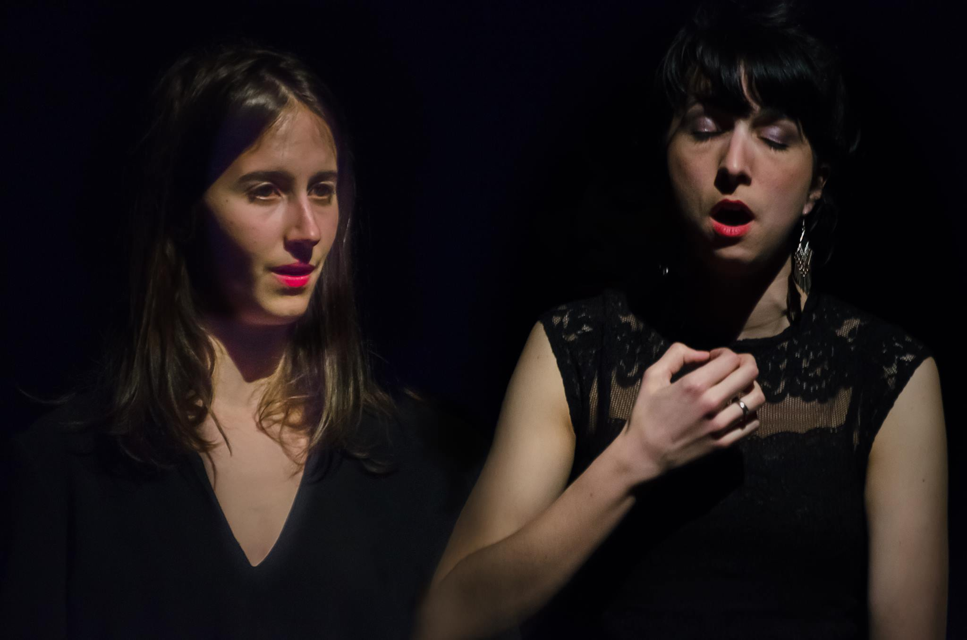

/var/folders/6r/nk6jnk6525n6bqgj1z7rdtw00000gp/T/com.apple.Preview/com.apple.Preview.PasteboardItems/Airs baroques et ukulélé (glissé(e)s) 3.pdf



/var/folders/6r/nk6jnk6525n6bqgj1z7rdtw00000gp/T/com.apple.Preview/com.apple.Preview.PasteboardItems/Airs baroques et ukulélé (glissé(e)s) 2.pdf

// PRESSE //

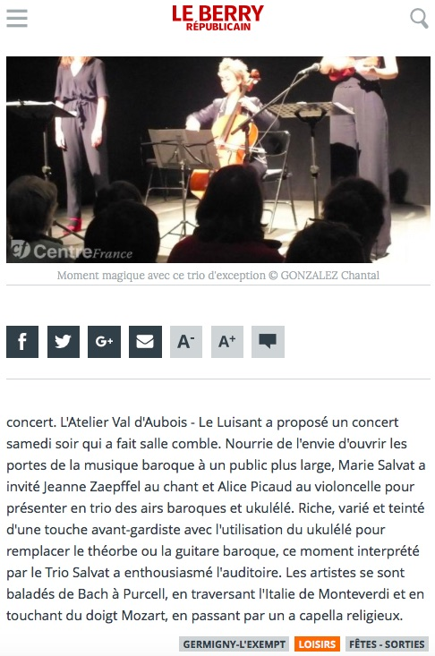

**liens vidéo**

Alice Picaud :

[Artis / Connesson](https://www.youtube.com/watch?feature=youtu.be&v=RzK9fawyF2k&app=desktop)

Marie Salvat :

[I like You / Kaïla Sisters](https://youtu.be/d2O8ja22h70)

[www.mariesalvatmusic.com](http://www.mariesalvatmusic.com)

Trio Ukulele et Airs Baroques

[If Love’s a sweet passion / Purcell et ukulélé](https://www.youtube.com/watch?v=qKSve9iCzYs&feature=youtu.be)

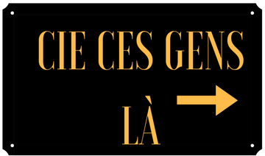

***La compagnie Ces Gens-là*** est née du désir de porter sur un plateau de théâtre les imaginaires sonores associés aux musiques que je joue.  Tissant le fil de ses spectacles sur les paroles des chants ou un texte extrinsèque pour la musique instrumentale, la compagnie fait appel à différents metteurs en scène pour porter à l'image chaque univers sonore.

  A chacune des créations, j'associe des ateliers pédagogiques afin de préparer les jeunes auditeurs au spectacle. Tantôt sous la forme d'un atelier d'écriture, de découverte de styles musicaux, de questions réponses sur un bord plateau, chaque projet propose une relecture des musiques, un redéploiement de leur sens, et une proposition théâtrale en lien avec les arts du spectacle vivant.

Marie S.

***/ Compagnie Ces Gens-là /***

***Marie Salvat***

***cesgenslacie@gmail.com***

***06/01/99/85/18***

***/ PRODUCTIONS ZYRYAB /***

***Stéphanie Muller***

[***zyryab@free.fr***](mailto:zyryab@free.fr)

***(+33)6 19 53 69 44***

***http://zyryab-productions.com/***